Математическое моделирование
неявнополюсного синхронного генератора мини-ТЭЦ

Г.Я. Вагин, Е.Б. Солнцев, А.М. Мамонов, А.А. Петров
Нижегородский государственный технический университет им. Р. Е. Алексеева

Аннотация: Предложена математическая модель неявнополюсного синхронного генератора мини-ТЭЦ на базе полных уравнений Парка-Горева, представленных во взаимной системе относительных единиц. Учет насыщения осуществляется с помощью метода частичных характеристик намагничивания неявнополюсной машины. Данный метод позволяет наиболее точно оценить изменение параметров схемы замещения неявнополюсного генератора при отсутствии достоверных сведений о магнитных свойствах материалов, применяемых при проектировании и изготовлении машины. Реализация математической модели осуществляется в среде Simulink. Применение модели возможно при расчете установившихся и переходных режимов в распределительных сетях, содержащих неявнополюсные синхронные генераторы.
Ключевые слова: неявнополюсный синхронный генератор, математическая модель, уравнения Парка-Горева, частичные характеристики намагничивания, переходные процессы.

Скорость вращения роторов агрегатов мини-ТЭЦ на базе газотурбинных установок обычно составляет 3000 об/мин, поэтому они комплектуются неявнополюсными синхронными генераторами [1]. Особенности регулирования скорости вращения газовых турбин [2], а также зависимость их КПД от загрузки делают целесообразным применение ГТУ в базовой части суточного графика нагрузки системы электроснабжения.
Установка мини-ТЭЦ в системе электроснабжения значительно влияет на параметры ее режимов работы, что приводит к необходимости проведения трудоемких расчетов, связанных с определением влияния станции на токи коротких замыканий, изменением потокораспределения и др. [3]. С другой стороны, на характеристики генератора оказывают влияние параметры режима работы самой системы электроснабжения, поэтому для проведения данных расчетов целесообразно применять математическое моделирование с использованием ЭВМ.
При моделировании синхронных генераторов предпочтение следует отдавать моделям, основанным на системе дифференциальных уравнений Парка-Горева [4]. Во взаимной системе относительных единиц данная система имеет вид (символ «*» здесь и далее опущен):
$$\left\{\begin{matrix}u_{d}=−\frac{1}{ω_{с}}{pψ}_{d}−ψ_{q}\left(1+s\right)−R_{s}i_{d}; \\ u_{q}=−\frac{1}{ω_{с}}{pψ}_{q}+ψ_{d}\left(1+s\right)−R_{s}i_{q}; \\ u_{f}=\frac{1}{ω_{с}}{pψ}_{f}+R_{f}i_{f} \\ u_{d_{i}}=\frac{1}{ω_{с}}{pψ}_{d_{i}}+R_{d_{i}}i_{d_{i}}, i=0\text{.}\text{.}\text{.}n_{d}; \\ u_{q_{i}}=\frac{1}{ω_{с}}{pψ}_{q_{i}}+R_{q_{i}}i_{q_{i}}, i=0\text{.}\text{.}\text{.}n_{q}; \\ M_{т}−M_{э}=\frac{T_{J}}{ω_{с}}pω=T_{J}\text{ps},\end{matrix}\right.$$ | (1)
где n_{d}, n_{q} – количество демпферных контуров по соответствующей оси; T_{J} – инерционная постоянная; s – скольжение ротора генератора относительно синхронно вращающихся осей; M_{т} – механический момент на валу генератора, создаваемый первичным двигателем; M_{э} – электромагнитный момент сопротивления на валу двигателя.
Пренебрегая влиянием насыщения на сопротивления рассеяния контуров машины [5], потокосцепления генератора можно представить:
$$\left\{\begin{matrix}ψ_{d}=x_{σ}i_{d}+ψ_{δd}; \\ ψ_{q}=x_{σ}i_{q}+ψ_{δq}; \\ ψ_{f}=x_{fσ}i_{f}+ψ_{δd}; \\ ψ_{d_{i}}=x_{\text{di}σ}i_{d_{i}}+ψ_{δd}, i=0\text{.}\text{.}\text{.}n_{d}; \\ ψ_{q_{i}}=x_{\text{qi}σ}i_{q_{i}}+ψ_{δq}, i=0\text{.}\text{.}\text{.}n_{q}\text{.}\end{matrix}\right.$$ | (2)
где ψ_{δd}, ψ_{δq} – проекции результирующего потокосцепления воздушного зазора на продольную и поперечную оси соответственно; x_{σ}, x_{fσ}, x_{diσ}, x_{qiσ} – сопротивления рассеяния соответствующего контура.
Проекции потокосцепления воздушного зазора определяются:
$$\left\{\begin{matrix}ψ_{δd}=η_{d}x_{\text{ad}}\left(i_{d}+i_{f}+\sum_{i=1}^{n_{d}}{i_{d_{i}}}\right); \\ ψ_{δq}=η_{q}x_{\text{aq}}\left(i_{q}+\sum_{i=1}^{n_{q}}{i_{q_{i}}}\right),\end{matrix}\right.$$ | (3)
где η_{d}, η_{q} – эквивалентные коэффициенты, учитывающие насыщение стали неявнополюсной машины вдоль соответствующих осей.
Выразив из системы (2) токи и подставив их в (3), получим зависимости ψ_{δd}, ψ_{δq} для неявнополюсного генератора:
$$\left\{\begin{matrix}ψ_{δd}=\frac{\frac{ψ_{d}}{x_{σ}}+\frac{ψ_{f}}{x_{fσ}}+\sum_{i=1}^{n_{d}}{\frac{ψ_{d_{i}}}{x_{\text{di}σ}}}}{Γ_{d}}; \\ ψ_{δq}=\frac{\frac{ψ_{q}}{x_{σ}}+\sum_{i=1}^{n_{q}}{\frac{ψ_{q_{i}}}{x_{\text{qi}σ}}}}{Γ_{q}},\end{matrix}\right.$$ | (4)
где Γ_{d}, Γ_{q} – проводимости по соответствующим осям:
$$\left\{\begin{matrix}Γ_{d}=\frac{1}{η_{d}x_{\text{ad}}}+\frac{1}{x_{σ}}+\frac{1}{x_{fσ}}+\sum_{i=1}^{n_{d}}{\frac{1}{x_{\text{di}σ}}}; \\ Γ_{q}=\frac{1}{η_{q}x_{\text{aq}}}+\frac{1}{x_{σ}}+\sum_{i=1}^{n_{q}}{\frac{1}{x_{\text{qi}σ}}}\text{.}\end{matrix}\right.$$ | (5)
Наиболее полно учесть насыщение стали неявнополюсного генератора можно, используя его частичные характеристики намагничивания [5], причем, при отсутствии информации о магнитных свойствах материалов, возможно применение нормальных частичных характеристик намагничивания неявнополюсной машины [6]: магнитопровода статора и зазора Ф_{r} = f(F_{1r}); потока рассеяния Ф_{fσ} = f(F_{1f}); магнитопровода ротора Ф₂ = f(F₂), представленных на рис. 1, а.
Ввиду линейной зависимости потока рассеяния Ф_{fσ} от МДС F_{1f} обмотки возбуждения за вычетом магнитного напряжения ротора, запишем:
Ф_{fσ} = k_{fσ} F_{1f}, | (6)
где k_{fσ} – коэффициент взаимосвязи между Ф_{fσ} и F_{1f}; k_{fσ} ≈ 0,0457.
а) | б)
Рис. 1. Характеристики намагничивания синхронной неявнополюсной машины: а - частичные кривые намагничивания; б - коэффициенты насыщения
Взаимосвязь между магнитным напряжением F и магнитным потоком Ф характеристик магнитопровода статора и зазора и магнитопровода ротора можно представить:
F = k Ф, | (7)
где k – коэффициент взаимосвязи между Ф и F (рис. 1, б), полученный из соответствующих характеристик намагничивания Ф = f(F).
МДС, создаваемая обмоткой возбуждения машины, определяется:
F_{fm} = F_{2d} + F_{r1d} – F_{adm}; | (8)
где F_{2d} – магнитное напряжение ротора машины по оси d машины; F_{r1d} – результирующее магнитное напряжение статора и зазора по оси d машины; F_{adm} – МДС реакции якоря и демпферных контуров машины по оси d.
МДС обмотки возбуждения направлена по продольной оси машины, поэтому сумма МДС контуров и магнитных напряжений по поперечной оси:
0 = F_{2q} + F_{r1q} – F_{amq}. | (9)
Продольная и поперечная составляющие магнитного потока ротора:
Ф_{2d} = Ф_{rd} + Ф_{fσd}; | Ф_{2q} = Ф_{rq} + Ф_{fσq}. | (10)
Составляющие выражений (8) и (9) определяются:
; | , | (11)
где tg α₀ – тангенс угла наклона касательной к нормальной характеристике холостого хода неявнополюсной синхронной машины в нулевой точке [7]; tg α₀ = 1,2.
; | ; | (12)
; | . | (13)
Взаимосвязь между МДС и током обмотки возбуждения во взаимной системе относительных единиц выглядит:
. | (14)
Подход к проектированию неявнополюсной синхронной машины предполагает расчет ее параметров в соответствии с равномерным распределением магнитной индукции по каждому отдельному элементу генератора [8]. Это позволяет записать в относительных единицах:
Ф_{r} = ψ_{δ}; | Ф_{rd} = ψ_{δd}; | Ф_{rq} = ψ_{δq}, | (15)
тогда решая совместно уравнения (6) – (15), получим выражения для проекций потокосцепления ψ_{δ} на соответствующие оси:
; | (16)
. | (17)
При определении коэффициента k₂ следует учесть, что:
$Ф_{2}=\sqrt{Ф_{{2d}^{2}}+Ф_{{2q}^{2}}}$;
;
.
Сопоставляя (16), (17) с (3), получим выражения для эквивалентных коэффициентов, учитывающих насыщение неявнополюсного генератора:
; | (18)
. | (19)
Simulink-модель блока насыщения неявнополюсного генератора (SaturationBlock), реализующая зависимости (5) с учетом (18) и (19), приведена на рис. 2. Математическая модель синхронного неявнополюсного генератора, реализованная в операционной среде Simulink в соответствии с выражениями (1) – (5), приведена на рис. 3. Блоки SystemToMachine и MachineToSystem переопределяют векторы напряжения и тока из синхронно вращающейся системы координат в жестко связанную с ротором генератора систему координат и обратно [4].
Моделирование переходных процессов осуществлялось на примере предварительно нагруженного синхронного неявнополюсного генератора Т2-6-2, работающего на изменяющуюся автономную нагрузку [9]: статическую [3, 6] в виде заданных сопротивлений или динамическую [10, 11, 12] в виде асинхронного двигателя.
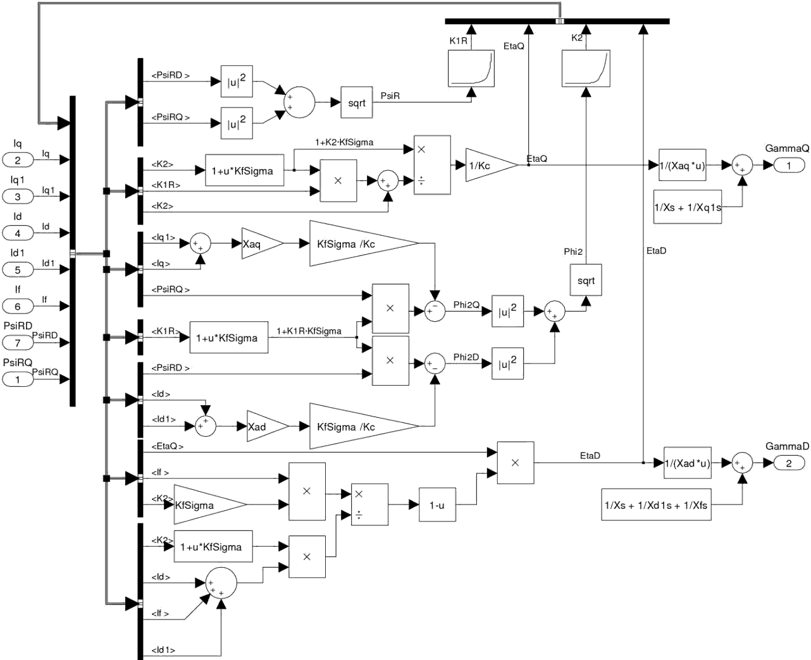
Рис. 2. Математическая модель блока насыщения SaturationBlock
синхронного неявнополюсного генератора
Параметры генератора [13]:
- P_{ном} = 6 МВт, cos φ_{ном} = 0,8; U_{ном} = 6,3 кВ;
- x_{ad} = x_{aq}= 1,541; x_{σ} = 0,147; R_{s} = 0,042; x_{fσ} = 0,023; R_{f} = 0,001; x_{d1σ} = 0,216; R_{d1} = 0,058; x_{q1σ} = 0,216; R_{q1} = 0,058.
Параметры статической (таблица № 1) и динамической (таблица № 2) нагрузки и результаты моделирования даны в относительных единицах при номинальных условиях генератора.
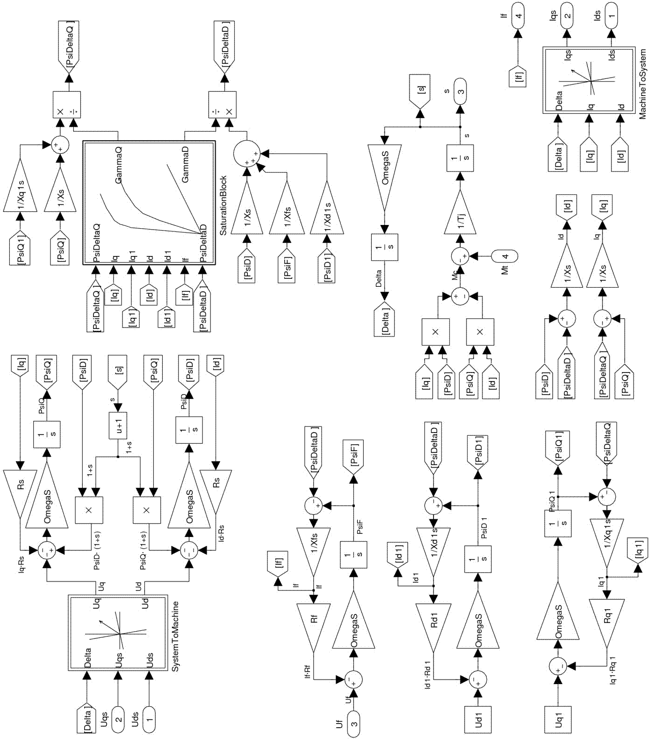
Рис. 3. Структурная схема математической модели синхронного неявнополюсного генератора
Учет влияния устройств регулирования на характер переходного процесса обеспечивается применением соответствующих моделей регуляторов напряжения и первичных двигателей [3, 14]. Постоянная времени первичного двигателя принимается равной 1 с.
Таблица № 1
Параметры статической нагрузки генератора
№ расчета | Исходное состояние |  |  |  | Конечное состояние
№ расчета | R, о.е. | X, о.е. | Z, о.е. | cos φ | R, о.е. | X, о.е. | Z, о.е. | cos φ
1 | 1,6 | 1,2 | 2 | 0,8 | 1,6 | 1,2 | 2 | 0,8
2 | 3,2 | 2,4 | 4 | 0,8 | 1,066 | 0,8 | 1,333 | 0,8

Таблица № 2
Параметры динамической нагрузки генератора [9]
№ расчета | Исходное состояние |  |  | Конечное состояние
№ расчета | S_{ном}, о.е. | cos φ_{ном} | M, о.е. | S_{ном}, о.е. | cos φ_{ном} | M, о.е.
1 | 0,5 | 0,8 | 0 | 0,5 | 0,8 | 1
2 | 0,5 | 0,8 | 0,5 | 0,5 | 0,8 | 0,5
Примечание. M – момент сопротивления на валу динамической нагрузки относительно ее номинального момента.

Результаты моделирование переходных режимов с использованием разработанной модели (рис. 4) соответствуют реальным представлениям о протекании процессов в неявнополюсной синхронной машине.
Выводы. В среде Simulink разработана математическая модель неявнополюсного генератора, основанная на дифференциальных уравнениях Парка-Горева. Учет насыщения неявнополюсной машины осуществляется с помощью частичных характеристик намагничивания, что позволяет повысить точность при проведении расчетов переходных режимов в электрической сети с неявнополюсными генераторами. Использование модели возможно при расчетах переходных режимов, устойчивости, настройках регуляторов напряжения и скорости вращения первичных двигателей.
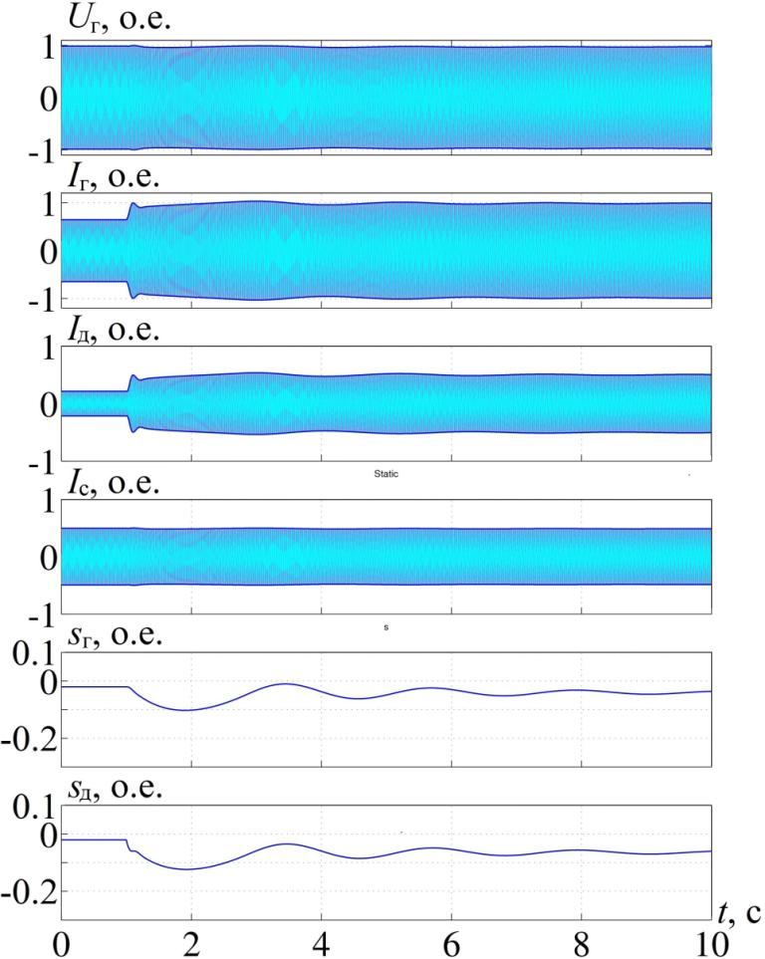 | 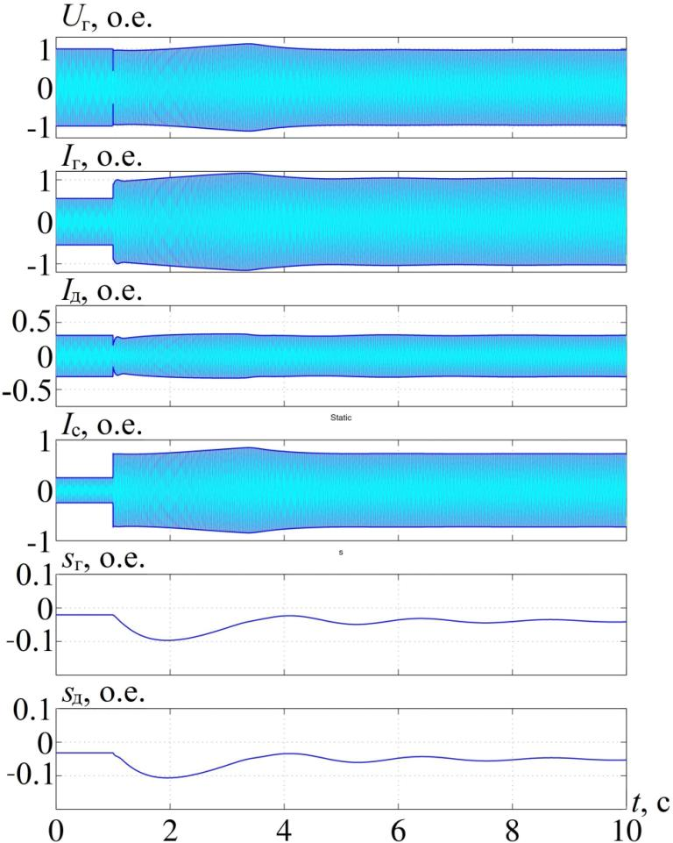
а) | б)
Рис. 4. – Результаты моделирования переходных процессов: а - расчет №1; б – расчет №2; U_{г} – напряжение на зажимах генератора; I_{г} – ток генератора; I_{д} – ток динамической нагрузки; I_{с} – ток статической нагрузки; s_{г} – скольжение ротора генератора относительно синхронно вращающихся осей; s_{д} – скольжение ротора эквивалентного асинхронного двигателя динамической нагрузки относительно синхронно вращающейся оси
Литература
- Белоусенко И.В., Шварц В.Г., Шпилевой В.А. Энергетика и электрификация газовых промыслов и месторождений, Тюмень: Тюмень. 2000. 273 с.
- Цанев С.В., Буров В.Д., Ремезов А.Н. Газотурбинные и парогазовые установки тепловых электростанций. Москва: Издательский дом МЭИ, 2009. 584 с.
- Вагин Г.Я., Солнцев Е.Б., Мамонов А.М., Петров А.А. Математическая модель электроагрегата мини-ТЭЦ на базе явнополюсного синхронного генератора // Известия Томского политехнического института. 2015. №8 (Т. 326). С 92-101.
- Груздев И.А., Кадомская К.П., Кучумов Л.А., Лугинский Я.Н., Портной М.Г., Соколов Н.И. Применение аналоговых вычислительных машин в энергетических системах. Методы исследования переходных процессов. Изд. 2-е, перераб. и доп. Москва: Энергия, 1970. 400 с.
- Иванов-Смоленский А.В. Электрические машины: учебник для вузов. В двух томах. Т. 2. Москва: Издательский дом МЭИ, 2006. 532 с.
- Вагин Г.Я., Солнцев Е.Б., Мамонов А.М., Петров А.А. Математическая модель явнополюсного синхронного генератора мини-ТЭЦ // Инженерный вестник Дона. 2015. №2. (ч.2). URL: ivdon.ru/ru/magazine/ archive/n2p2y2015/2950.
- Вольдек А.И. Электрические машины. Учебник для студентов высш. техн. учебн. заведений. 3-е изд. перераб. Ленинград: Энергия, 1978. 832 с.
- Извеков В.И., Серихин Н.А., Абрамов А.И. Проектирование турбогенераторов. Москва: Издательство МЭИ, 2005. 440 с.
- Granovskiy A. V. Analysis of physical processes and operating behavior of gas turbine units with high loading of the gas turbine stage // Power Technology and Engineering. 2011. Vol 44. №6. pp. 467-470.
- Петров А.А. Математическое моделирование динамической асинхронной нагрузки // Сборник статей II Международной научно-практической конференция «Молодой Ученый: технические и математические науки». 2015. №1(1). С. 58-65.
- Гуревич Ю.Е., Либова Л.Е., Окин А.А. Расчеты устойчивости и противоаварийной автоматики в энергосистемах. Москва: Энергоатомиздат, 1990. 390 с.
- Glazyrin M. V. Study of synchronous overload capacity in interloading system // Russian Electrical Engineering. 2009. Vol 82. №6. pp 324-327.
- Неклепаев Б.Н., Крючков И.П. Электрическая часть станций и подстанций: справочные материалы для курсового и дипломного проектирования. М.: Энергоатомиздат, 1989. 608 с.
- Хватов О.С., Дарьенков А.Б., Поляков И.С. Математическое описание алгоритма управления топливоподачей дизель-генераторной электростанции переменной скорости вращения // Инженерный вестник Дона, 2013, №3. URL: ivdon.ru/magazine/archive/n3y2013/1869.
References
- Belousenko I.V., Shvarts V.G., Shpilevoy V.A. Energetika i elektrifikatsiya gazovykh promyslov i mestorozhdeniy [Energy and electrification of the gas fields and deposits]. Tyumen': Tyumen'. 2000. 273 p.
- Tsanev S.V., Burov V.D., Remezov A.N. Gazoturbinnye i parogazovye ustanovki teplovykh elektrostantsiy[Gas turbine and combined cycle plant of thermal power plants]. Moskva: Izdatel'skiy dom MEI. 2009. 584 p.
- Vagin G.Ya., Solntsev E.B., Mamonov A.M., Petrov A.A. Bulletin of the tomsk polytechnic university. 2015. №8 (T. 326). pp. 92-101.
- Gruzdev I.A., Kadomskaya K.P., Kuchumov L.A., Luginskiy Ya.N., Portnoy M.G., Sokolov N.I. Primenenie analogovykh vychislitel'nykh mashin v energeticheskikh sistemakh. Metody issledovaniya perekhodnykh protsessov [The use of analog computers in power systems. Research of electrical transients]. 2-e izd., pererab. i dop. M.: Energiya, 1970. 400 p.
- Ivanov-Smolenskiy A.V. Elektricheskie mashiny: uchebnik dlya vuzov [Electrical machines]. V dvukh tomakh. Tom 2. M.: Izdatel'skiy dom MEI, 2006. 532 p.
- Vagin G.Ya., Solntsev E.B., Mamonov A.M., Petrov A.A. Inženernyj vestnik Dona (Rus), 2015. №2 (p. 2). URL: ivdon.ru/ru/magazine/archive/ n2p2y2015/2950.
- Vol'dek A.I. Elektricheskie mashiny. Uchebnik dlya studentov vyssh. tekhn. uchebn. Zavedeniy [The electric machine. Textbook for technical colleges]. 3-e izd. pererab. Leningrad: Energiya, 1978. 832 p.
- Izvekov V.I., Serikhin N.A., Abramov A.I. Proektirovanie turbogeneratorov [ The design of turbogenerators]. Moskva: Izdatel'stvo MEI, 2005. 440 p.
- Granovskiy A. V. Analysis of physical processes and operating behavior of gas turbine units with high loading of the gas turbine stage. Power Technology and Engineering. 2011. Vol 44. №6. pp. 467-470.
- Petrov A.A. Sbornik statey II Mezhdunarodnoy nauchno-prakticheskoy konferentsiya «Molodoy Uchenyy: tekhnicheskie i matematicheskie nauki», 2015. №1 (1). pp. 58-65.
- Gurevich Yu.E., Libova L.E., Okin A.A. Raschety ustoychivosti i protivoavariynoy avtomatiki v energosistemakh [ Calculations of the stability and emergency control in power systems]. Moskva: Energoatomizdat, 1990. 390 p.
- Glazyrin M. V. Study of synchronous overload capacity in interloading system. Russian Electrical Engineering. 2009. Vol 82. №6. pp 324-327.
- Neklepaev B.N., Kryuchkov I.P. Elektricheskaya chast' stantsiy i podstantsiy: spravochnye materialy dlya kursovogo i diplomnogo proektirovaniya [The electrical part of stations and substations]. M.: Energoatomizdat. 1989. 608 p.
- Khvatov O.S., Dar'enkov A.B., Polyakov I.S. Inženernyj vestnik Dona (Rus), 2013, №3. URL: ivdon.ru/magazine/archive/n3y2013/1869..

